Després, Alexy
Hisier, Yvan
Kouassi, Louis-Gérard
Groupe 4318

Document technique - Workflow n8n (Analyse de courriels)
Travail présente à
Nicolas Payre
Département Informatique
pour le cours
Exploration de nouvelles technologies

26 novembre 2025

Table des matières
Définition 3
1. Lecture des courriels 3
2. Préparation du prompt 3
3. Analyse avec DeepSeek 4
4. Envoi sur Discord 5
5. Résultat 5

Définition
Ce workflow n8n permet d’analyser automatiquement les derniers courriels reçus dans Gmail et d’envoyer un résumé structuré sur Discord et proposer une réponse à envoyer.

1. Lecture des courriels
Le nœud « Get Many Messages » récupère les trois derniers messages Gmail.
Les informations prises sont : l’expéditeur et le snippet (court aperçu du contenu).

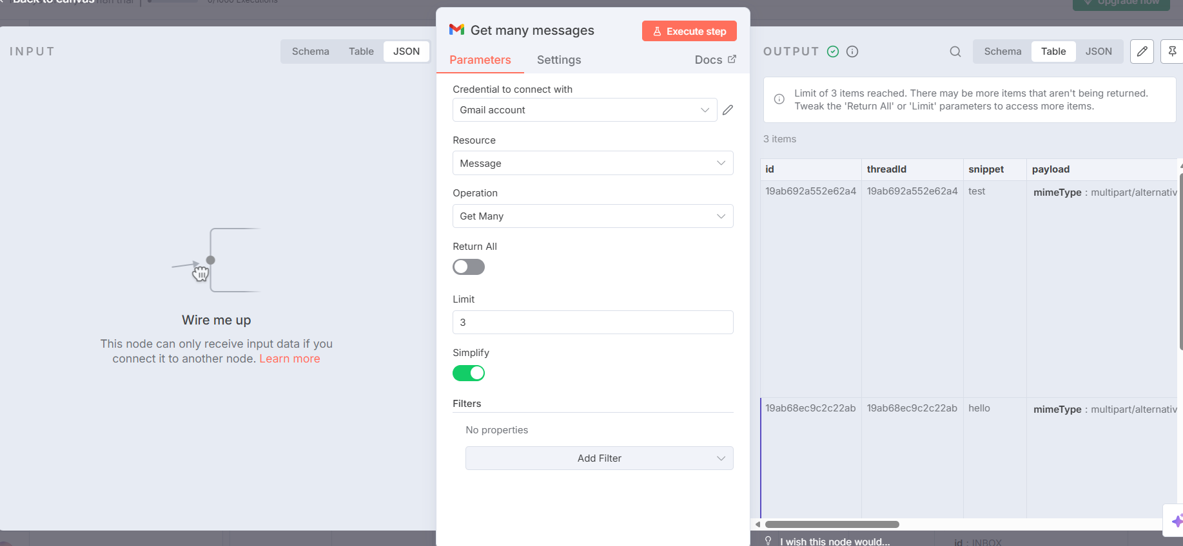

2. Préparation du prompt
Le nœud « Basic LLM Chain » prépare un message pour l’IA contenant :
- L’expéditeur
- Le snippet
- Une instruction demandant un résumé, un niveau d’importance et une réponse suggérée.

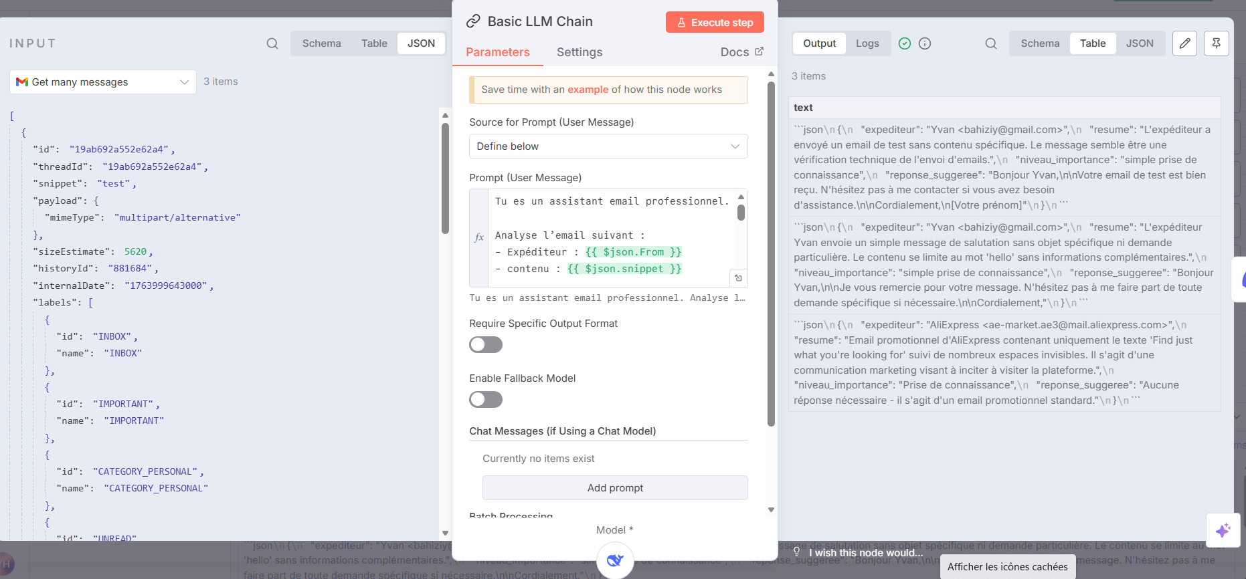

3. Analyse avec DeepSeek
Le nœud « DeepSeek Chat Model » génère une analyse pour chaque courriel.
Le résultat produit est en format JSON comprenant :
- Expéditeur
- Résumé du message
- Niveau d’importance
- Réponse suggérée

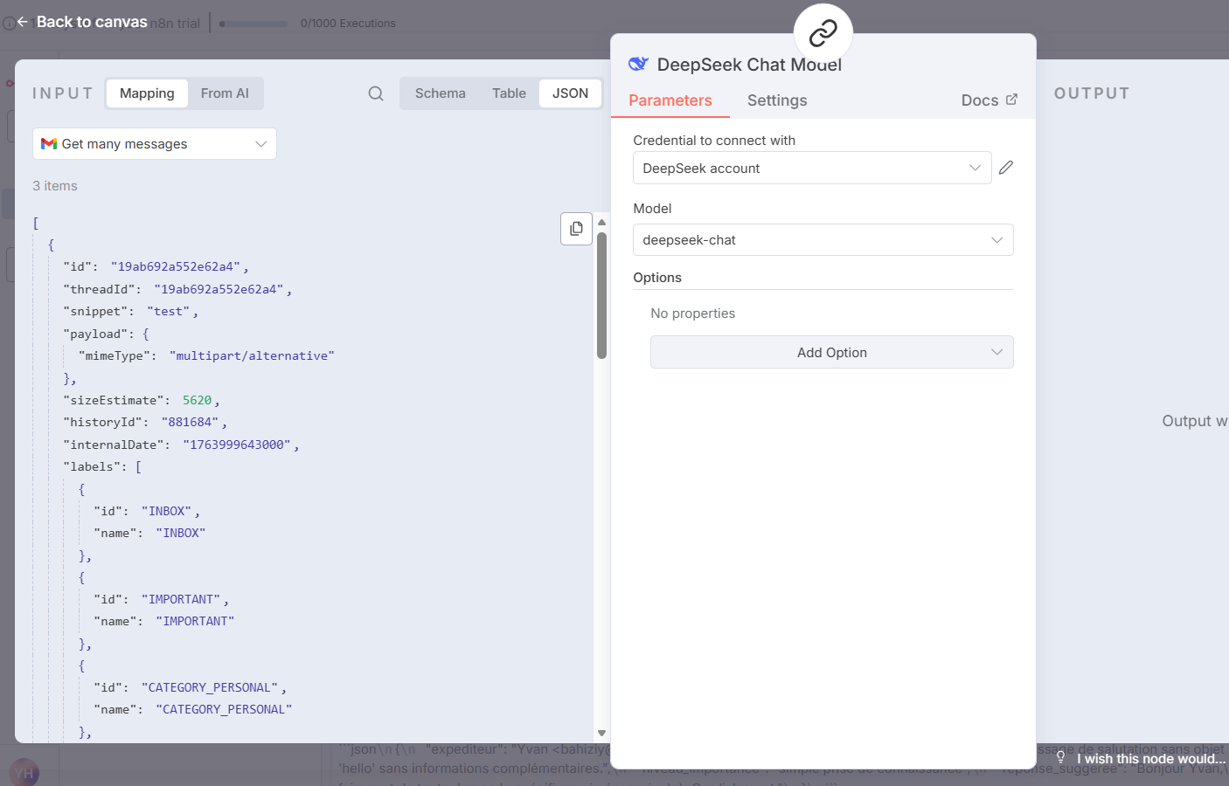

4. Envoi sur Discord
Le nœud « Discord Webhook » envoie le JSON généré dans un salon Discord.
Chaque courriel analysé apparaît comme un bloc clair contenant les informations essentielles.

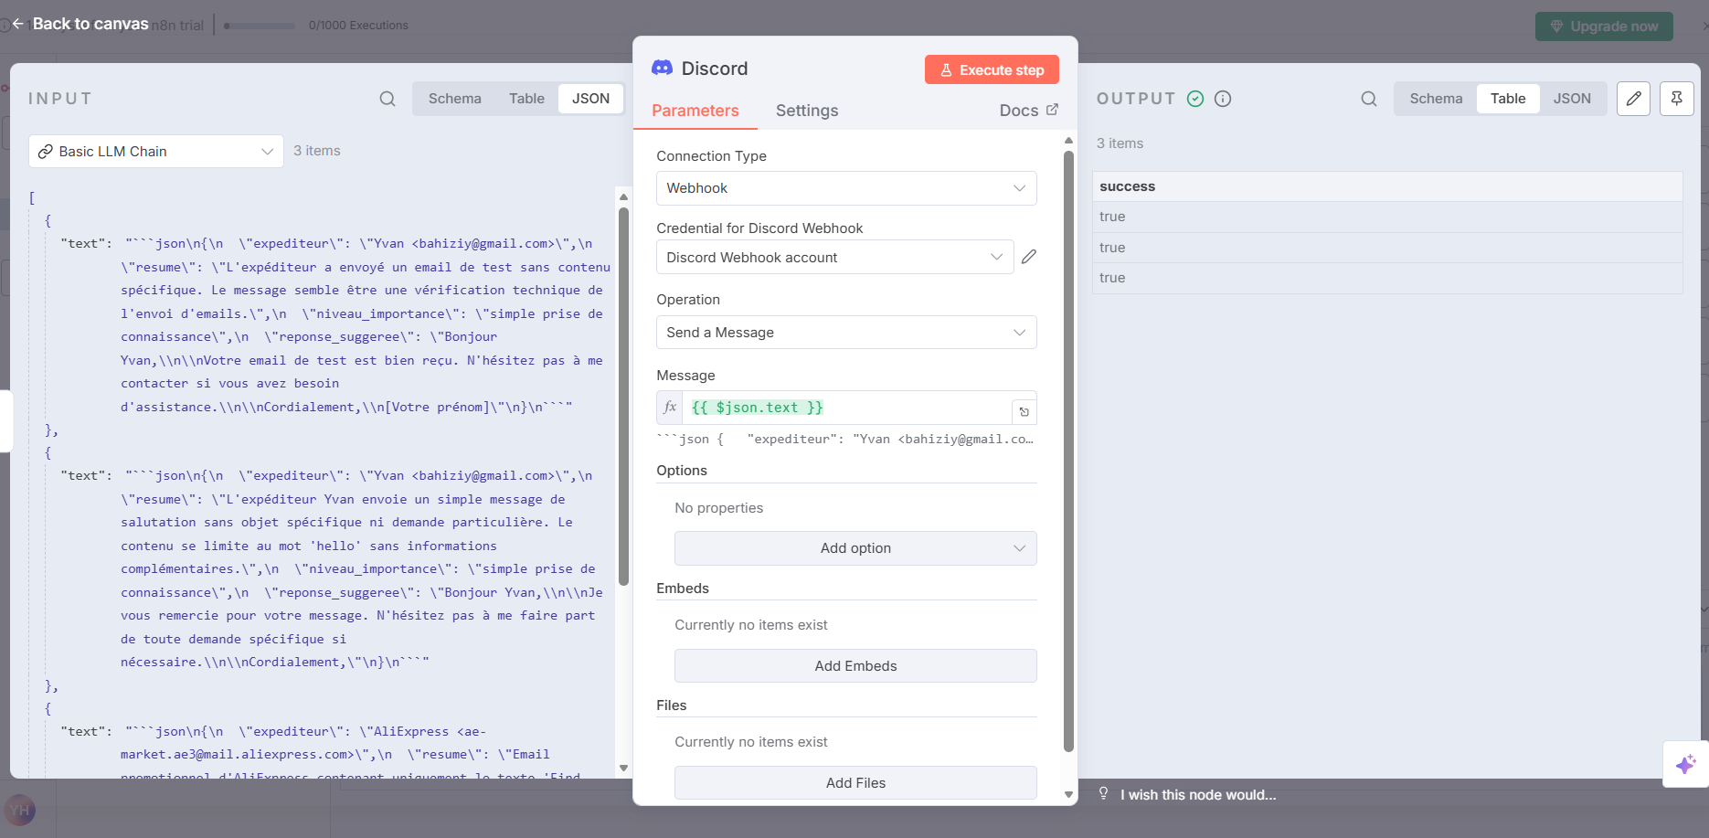

5. Résultat
Le workflow permet de :
- Centraliser les courriels dans Discord
- Voir rapidement le contenu et l’importance
- Identifier les messages tests, promotionnels ou incomplets
- Obtenir une réponse suggérée automatiquement

